Directions

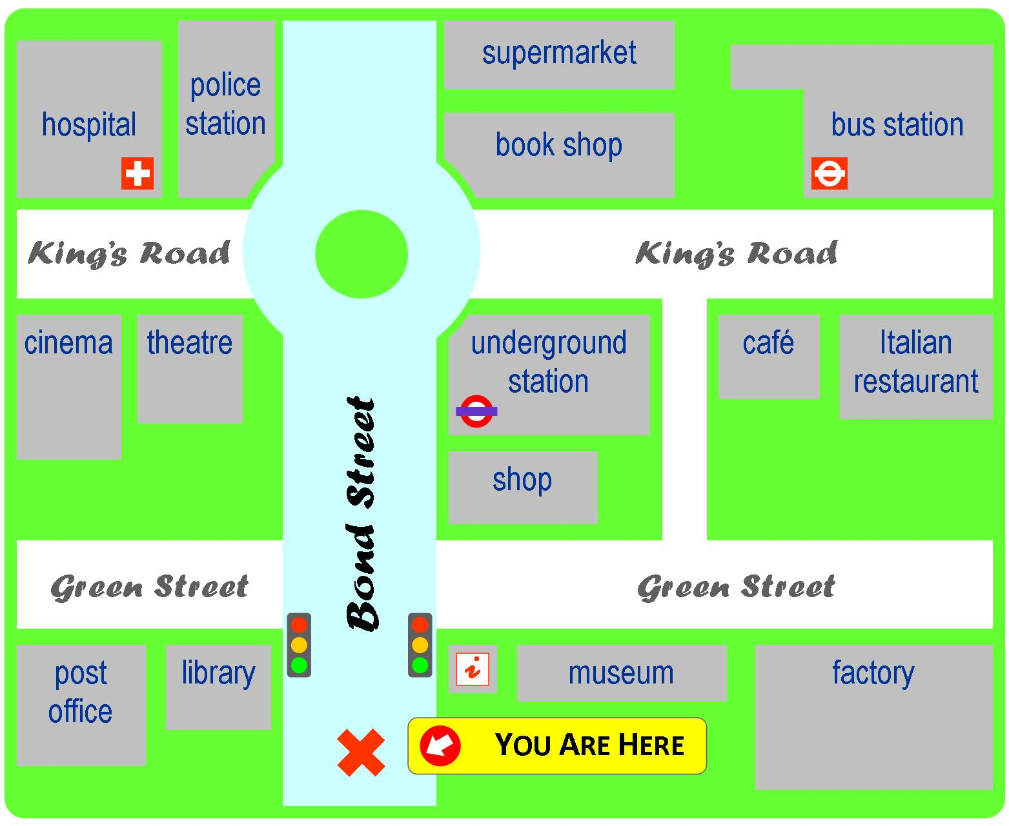

* How can I get to...? = Πώς μπορώ να πάω σε...;
* Go along Hill Street = Πήγαινε κατά μήκος της οδού Χιλ
* Walk along …. = Περπάτα κατά μήκος ...
* Go straight ahead = Πήγαινε ευθεία
* Turn left = Στρίψε αριστερά
* Turn right into Oxford Street = Στρίψε δεξιά στην οδό Όξφορντ
* Take the first/second turning = Πάρε την πρώτη/δεύτερη στροφή
* On your right = Στα δεξιά σου
* On your left = Στα αριστερά σου
* At the end of the street = Στο τέλος του δρόμου

HOMEWORK



[This Photo](http://esheninger.blogspot.com/2016/10/stop-homework-insanity-and-let-kids-be.html) by Unknown Author is licensed under [CC BY](https://creativecommons.org/licenses/by/3.0/)

Συναντάς έναν περαστικό στο σημείο με το κόκκινο χ. Πώς θα πάει στον σταθμό των λεωφορείων; Γράψε εδώ τις οδηγίες ή στο τετράδιό σου.